Nama : Furqon Lanang
NIM : 60324056

- Code
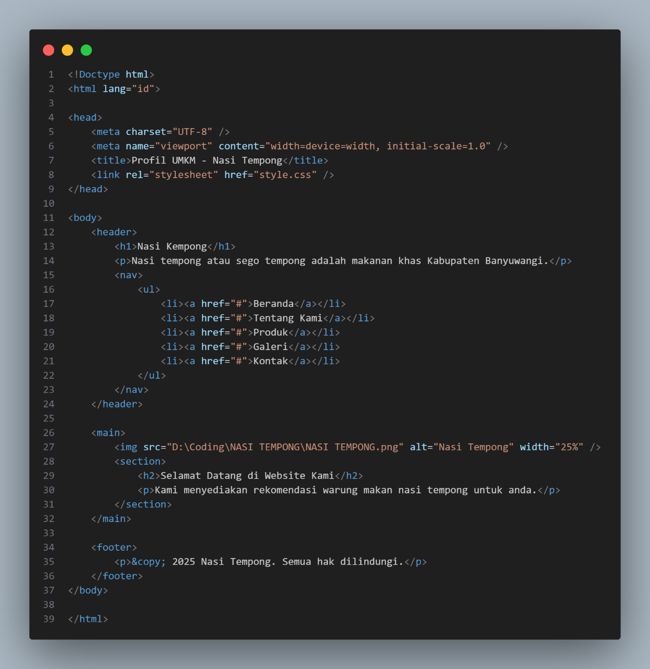

- Preview Hasil
